StartupFcn：UI框开启的时候执行的操作（做一些自定义初始化操作）

CloseRequestFcn：关闭窗口做的一些操作，比如delete

回调执行控制

父与子

APP文件发布(可执行exe)和部署：App详细信息填写；共享，第一项为matlab可执行文件，第三项为桌面独立App

**坐标轴控件axis函数绘图**(函数图像，jpg等)

App designer中的plot和命令行中plot不同：需要指定绘图所在的坐标轴的成员名，hold on == hold(指定绘图所在的坐标轴的成员名，”on/off”)

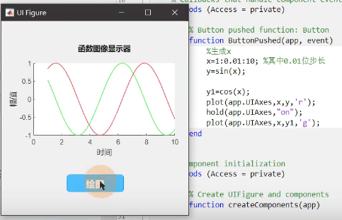

Grid minor 更细网格 == 检查器网格

图像显示：imshow(im, ‘Parent’, app.UIAxes)

Doc/help

简易图像工具箱：Msgbox(“显示内容”, “框标题”, “框图标”)函数（信息对话框）

退出按钮：

创建问题对话框Questdlg，搭配switch case

delete函数：delete(app.UIFigure)

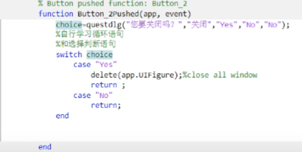return 返回控制权

交互式获取文件：uigetfile

[filename, pathname] = uigetfile({‘*.jpg’; ‘*.bmp’; ‘*.tif’; ‘*.*’}, “选择图像”)

*在正则表达式中是通配符

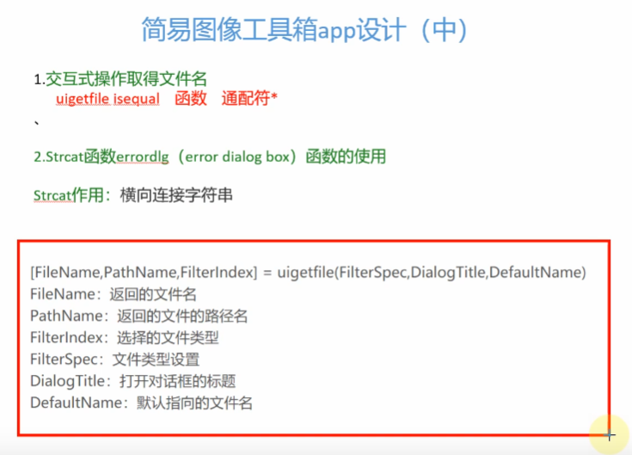

Strcat函数：横向连接字符串



errordlg函数(错误抛出)



函数命令的封装（继承，封装，多态）：建立一个公有method，建立一个显示图像的函数，被多控件调用

容器和图窗工具

**进阶：**

两个APP相互调用：run命令

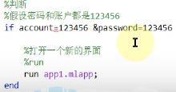

记得加return返回控制权

调用系统工具箱app

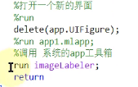

调用工具箱函数和工具箱app的区别：imshow这种属于工具箱函数

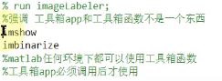

键盘回调：例子：enter代替确定键

Keypressfcn：key = event.key，创建一个事件key的实例，监听键盘事件；key是一个容器，考虑用switch语句进行判断

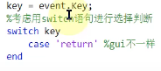gui用的是ascii码判定。Return代表回车。

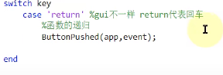

Keyreleasefcn

Buttondown：单击画布捕捉鼠标，执行响应过程

Windowbuttondownfcn

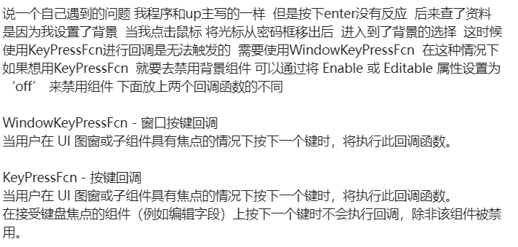

Windowkeypressfcn

Windowkeyreleasefcn

**调用外部m函数，mat数据，工作区数据等：同文件夹**

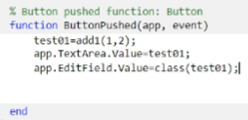

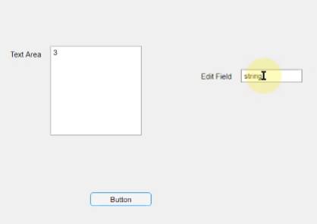

Addpath算子：**类似于c++那样把目录路径“包含进来”，即绝对路径**

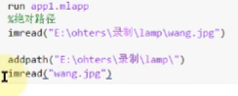

将app designer产生的变量导入到工作空间/具体函数：

assignin(“base/caller”，’var_name’, var)

save x 将变量保存在当前目录下.mat

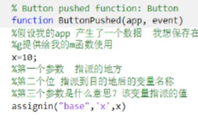

匿名函数

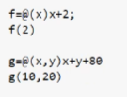f，g是返回值，@代表匿名，后面表示执行语句

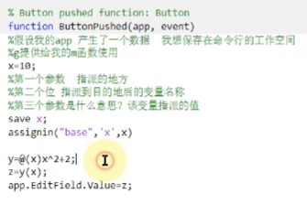在私有函数中用，不共享

Webcam调用摄像头：附加功能获取硬件支持包

Webcam指令：返回一个类，显示类属性；要用clear清除内存以关闭摄像头

在app designer内，通过析构函数在关闭时释放内存

**析构函数和构造函数：**

在属性建立cam，调用时，要用app.cam(因为在类内把app1实例化成app了)

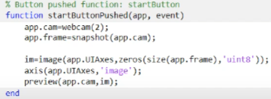

Web函数: url=’ ’; web(url, ‘-browser’)

**App designer类和普通类**

App designer建立的类在类内实例化成app了，其回调函数的第一个形参app即为其实例化对象，故其全局变量**需要app.调用**（作用**类似c++的this**，**python的self**）

**全局变量和局部变量**

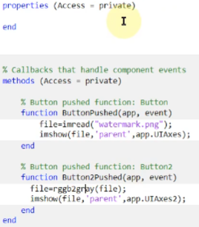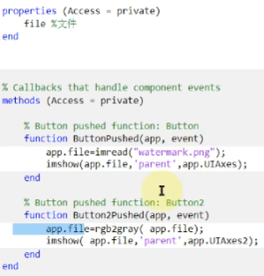

例子：

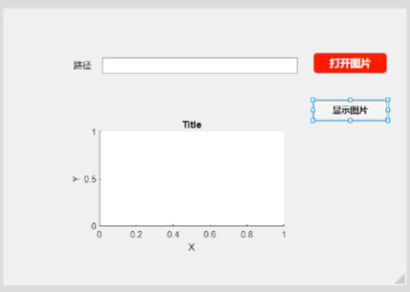file = strcat (pathname, filename)

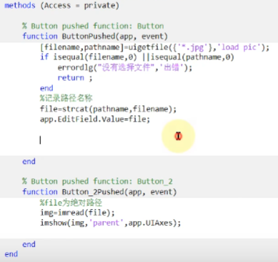file为局部变量，报错